Наркозно-дыхательный аппарат Velum AM 300
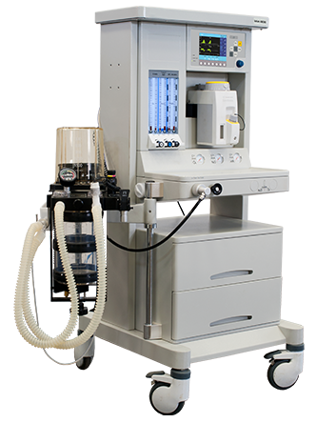
Бренд:
Rochen
Страна-производитель:
Китай

Полное описание
Подробнее о производителе
Аппарат Velum AM 300 предназначен для проведения ингаляционной анестезии с использованием дыхательной смеси кислорода, закиси азота и паров жидких анестетиков. Используется для проведения ингаляционной анестезии у взрослых и детей с массой тела не менее 10 кг. Существует возможность проведения анестезии с низким потоком.
Тип контура:
Полузакрытый, закрытый.
Режимы вентиляции:
VCV, PCV, SIMV, MANUAL, STANDBY MODE, SIGN (опция).

